1. 直接使用全脑体素数据分类结果（被试1）

四分类：声音种类

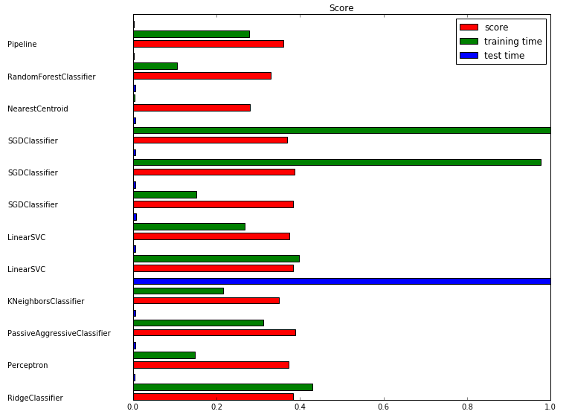

|  |  |  |  |
| --- | --- | --- | --- |
| 分类器 | 准确率 | 训练时间 | 测试时间 |
| Ridge Classifier | 0.384278 | 24.24 | 0.06 |
| Perceptron | 0.372874 | 8.37 | 0.06 |
| PassiveAggressiveClassifier | 0.388090 | 17.65 | 0.06 |
| KNeighborsClassifier | 0.349797 | 12.20 | 12.27 |
| LinearSVC-L2 | 0.384109 | 22.45 | 0.07 |
| LinearSVC-L1 | 0.373954 | 15.11 | 0.08 |
| SGDClassifier-L2 | 0.382962 | 8.54 | 0.06 |
| SGDClassifier-L1 | 0.386875 | 55.05 | 0.06 |
| SGDClassifier-Elastic-Net | 0.368792 | 56.40 | 0.06 |
| NearestCentroid | 0.280870 | 0.26 | 0.07 |
| RandomForestClassifier | 0.330431 | 5.98 | 0.03 |
| Pipeline-l1-LinearSVC | 0.359480 | 15.74 | 0.03 |

二分类：有无噪音

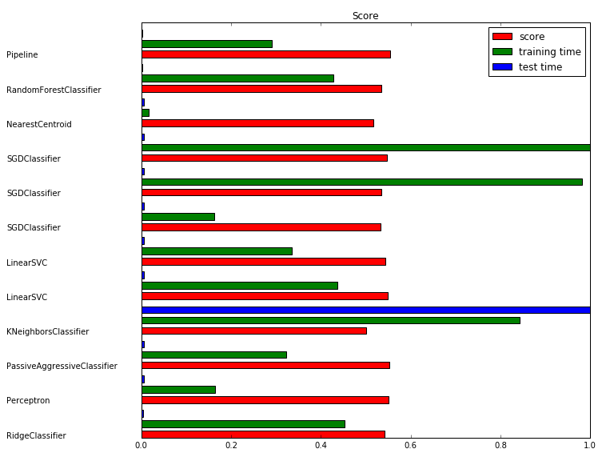

二分类：声音方位

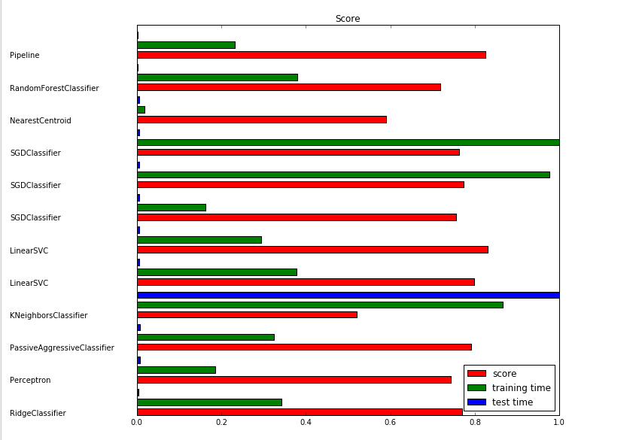

1. 特征选择

使用L1正则化选择特征之后的四分类结果：

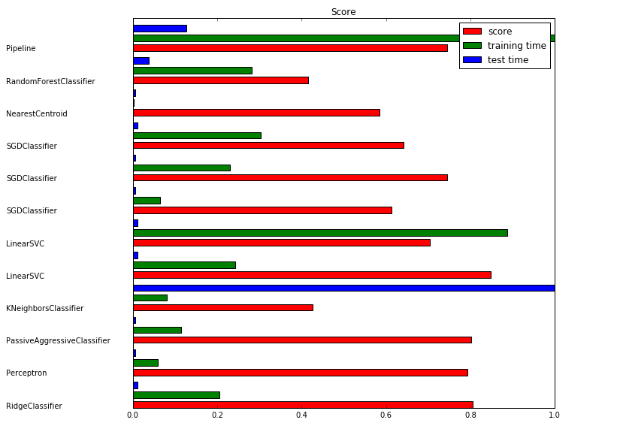

使用L1正则化选择特征之后的二分类（声音方向）结果：

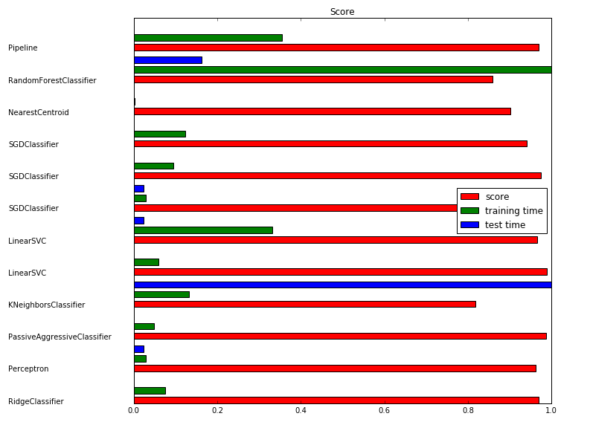

使用L1正则化选择特征之后的二分类(有无噪音)结果：

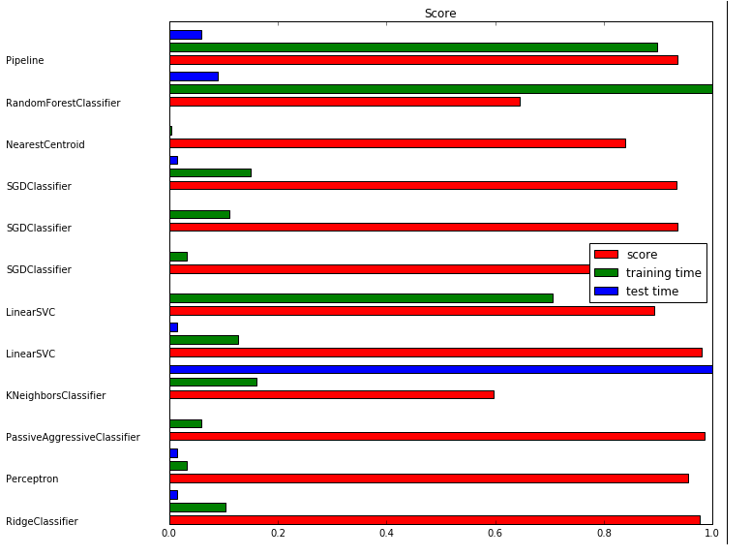

使用L1正则化方法选择特征，四分类结果可提升至79%（被试1）（1034维特征）

使用L1正则化方法选择特征，四分类结果可提升值83%（被试2）（1068维特征）

使用被试2选择出来的特征做成mask,分类被试1的数据，准确率35.95%

使用被试1选择出来的特征做成mask分类被试2的数据，准确率33.34%

使用L1正则方法选择的特征，两个被试共同的只有20个体素。